**Universidad Tecnológica de Panamá**

**Facultad de Ingeniería de Sistemas Computacionales**

**Licenciatura en Ingeniería de Sistemas de Información**

**Departamento de Sistemas de Información**

Sistemas de Bases de Datos II

Equipo #2

Laboratorio #7

Facilitador:

Ing. Henry Lezcano

Integrantes grupo 2:

Karen Cabrera 20-14-5403

Medardo Logreira 8-879-1679

Sebastian Zamora 20-15-4392

Georlenys Martinez 8-926-2256

Grupo:

1IF131

II Semestre, 2020

**UNIVERSIDAD TECNOLOGICA DE PANAMA**

**FACULTAD DE INGENIERIA DE SISTEMAS COMPUTACIONES**

**LICENCIATURA EN INGENIERIA DE SISTEMAS DE INFORMACION**

**SISTEMAS DE BASE DE DATOS II**

**LABORATORIO NO.7**

**FUNDAMENTOS DEL LENGUAJE-CURSORES-PROCEDIMIENTOS Y FUNCIONES**

**y TRIGGERS ‘APLICAR PROGRAMACION ALMACENADA DE BASE DE DATOS**

**PL/SQL ORACLE’**

Create Table Sucursal (

upd_sucursal Number,

Cod_Sucursal Varchar2 (2) Primary Key not null,

Cod_Ahorro Varchar2 (2),

monto_ahor_v Number,

monto_ahor_n Number,

Usuario Varchar2(20),

Fecha Date,

Foreign key (Cod_ahorro) references TiposDeAhorros (Cod_ahorro)

);

Table alter

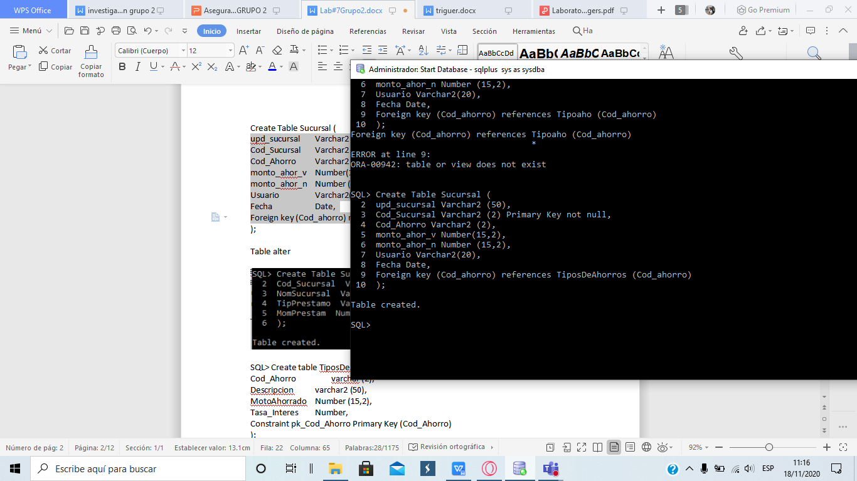

SQL> Create table TiposDeAhorros (

Cod_Ahorro varchar (2),

Descripcion varchar2 (50),

MotoAhorrado Number,

Tasa_Interes Number,

Constraint pk_Cod_Ahorro Primary Key (Cod_Ahorro)

);

Table created.

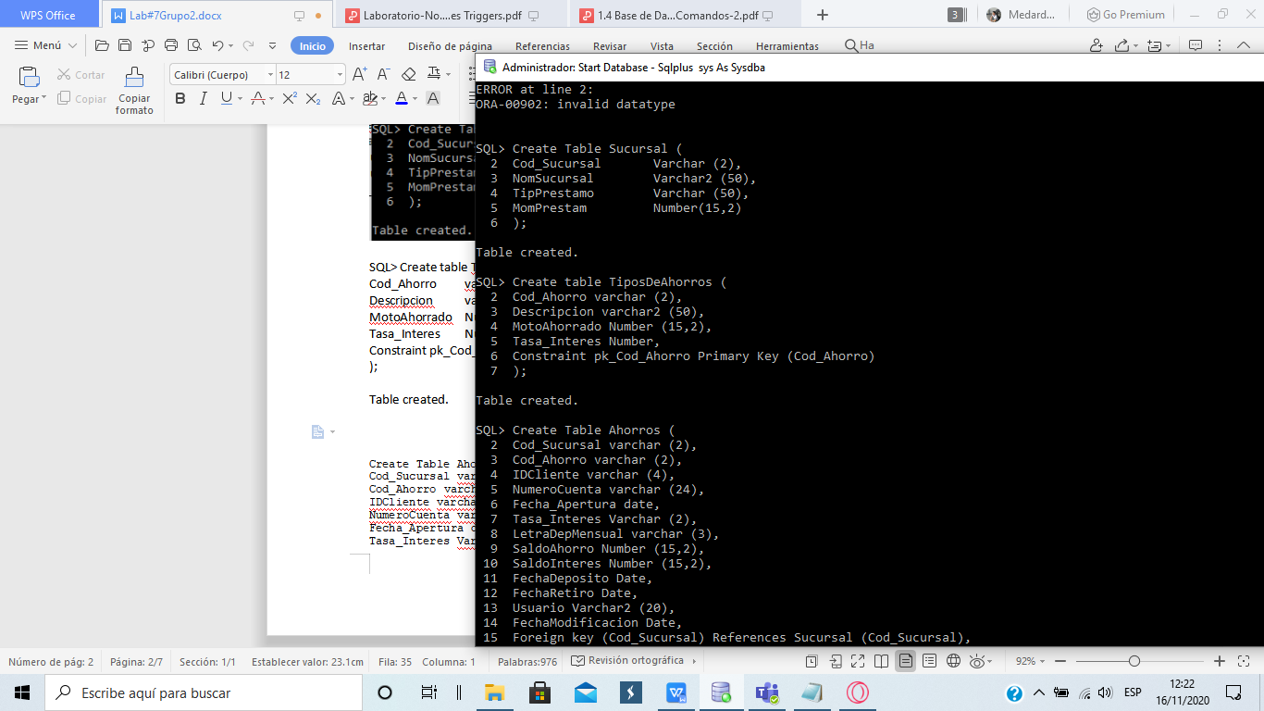

Create Table Ahorros (

Cod_Sucursal varchar (2),

Cod_Ahorro varchar (2),

IDCliente varchar (4),

NumeroCuenta varchar (24),

Fecha_Apertura date,

Tasa_Interes Varchar (2),

LetraDepMensual varchar (3),

SaldoAhorro Number,

SaldoInteres Number,

FechaDeposito Date,

FechaRetiro Date,

Usuario Varchar2 (20),

FechaModificacion Date,

Foreign key (Cod_Sucursal) References Sucursal (Cod_Sucursal),

foreign key (Cod_ahorro) references TiposDeAhorros (Cod_ahorro)

);

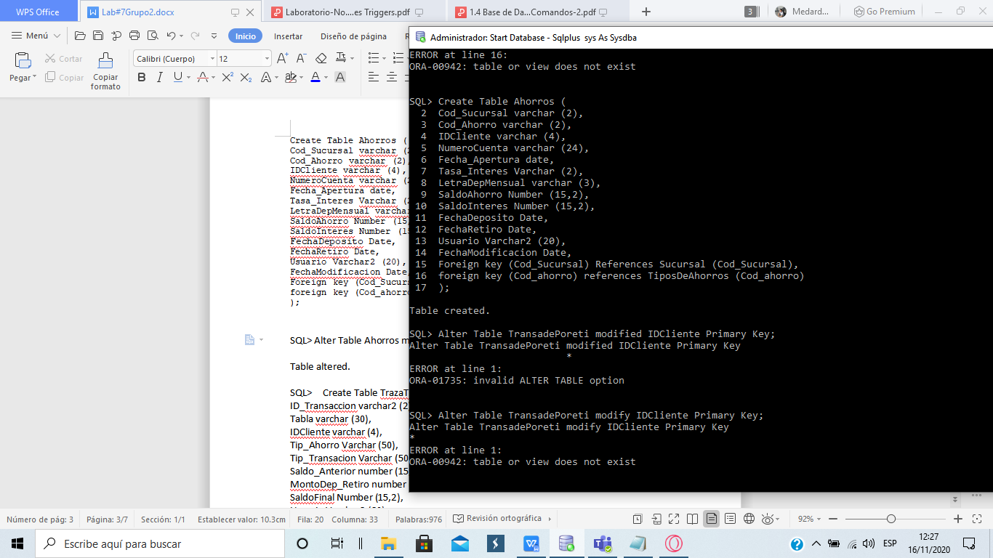

SQL> Alter Table Ahorros modify IDCliente Primary Key;

Table altered.

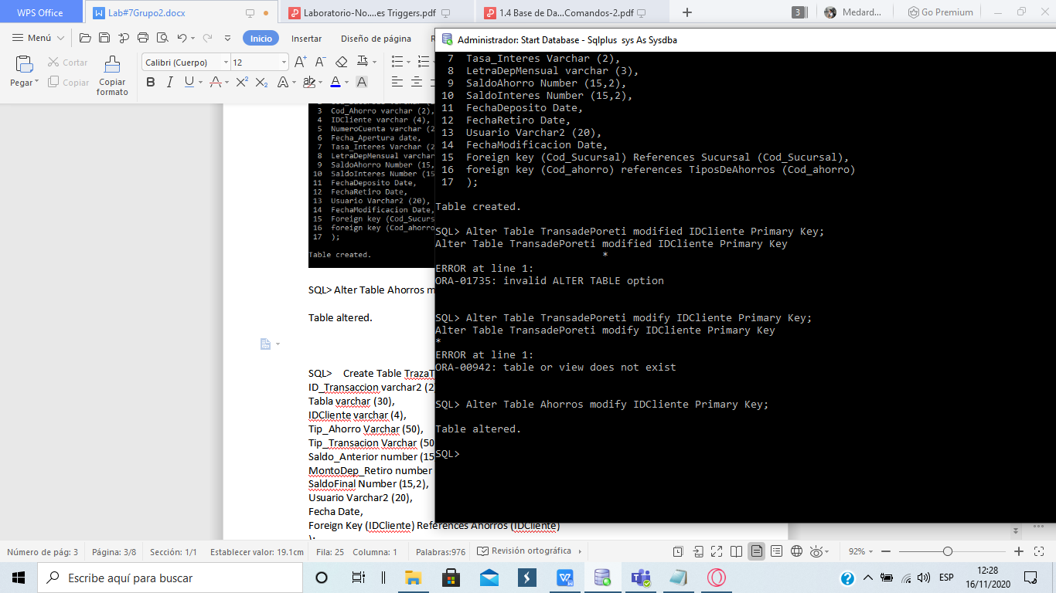

SQL> Create Table TrazaTransa (

ID_Transaccion varchar2 (2) Primary Key,

Tabla varchar (30),

IDCliente varchar (4),

Tip_Ahorro Varchar (50),

Tip_Transacion Varchar (50),

Saldo_Anterior number,

MontoDep_Retiro number,

SaldoFinal Number,

Usuario Varchar2 (20),

Fecha Date,

Foreign Key (IDCliente) References Ahorros (IDCliente)

);

Table created.

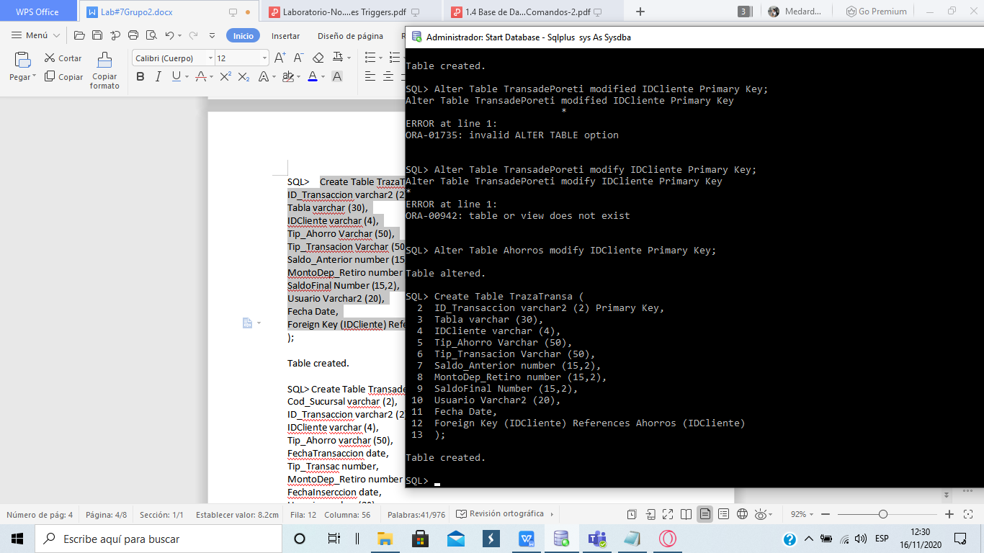

SQL> Create Table TransadePoreti (

Cod_Sucursal varchar (2),

ID_Transaccion varchar2 (2),

IDCliente varchar (4),

Tip_Ahorro varchar (50),

FechaTransaccion date,

Tip_Transac number,

MontoDep_Retiro number,

FechaInserccion date,

Usuario varchar (20),

NCuenta Number,

Foreign key (Cod_Sucursal) References Sucursal (Cod_Sucursal),

Foreign key (ID_Transaccion) References TrazaTransa (ID_Transaccion)

);

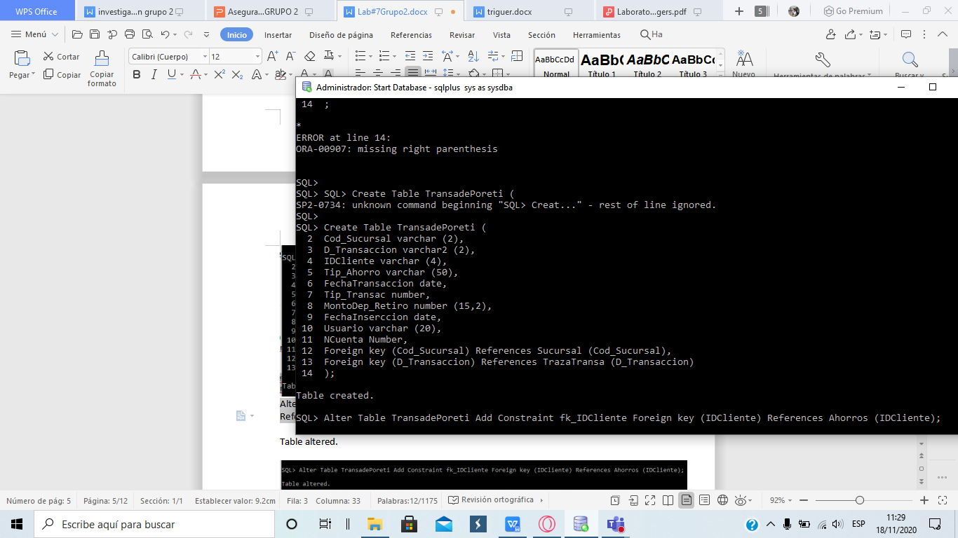

Alter Table TransadePoreti Add Constraint fk_IDCliente Foreign key (IDCliente) References Ahorros (IDCliente);

Table altered.

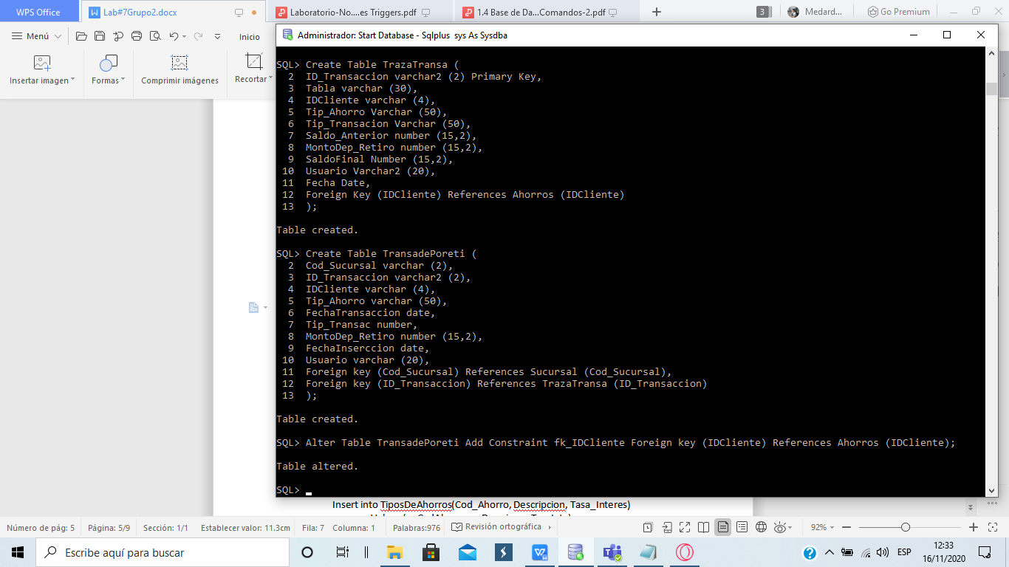

Procedimientos

**Procedimiento** almacenado para la carga o inserción de la tabla paramétrica

* Tipo de ahorros

SQL> Create Or Replace Procedure InserTipAhorro (

p_CodAho IN TiposDeAhorros.Cod_Ahorro%Type,

p_Descri IN TiposDeAhorros.Descripcion%Type,

p_MonAho IN TiposDeAhorros.MotoAhorrado%Type,

p_TasInt IN TiposDeAhorros.Tasa_Interes%Type,

p_Error OUT Varchar2) AS

Begin

Insert into TiposDeAhorros (Cod_Ahorro, Descripcion, MotoAhorrado, Tasa_Interes)

Values (p_CodAho, p_Descri, p_MonAho, p_TasInt);

p_Error := 'Ahorro Registrado';

Exception

When Others Then

p_Error := 'Ahorro no Registrado';

Commit;

End InserTipAhorro;

/

Procedure created.

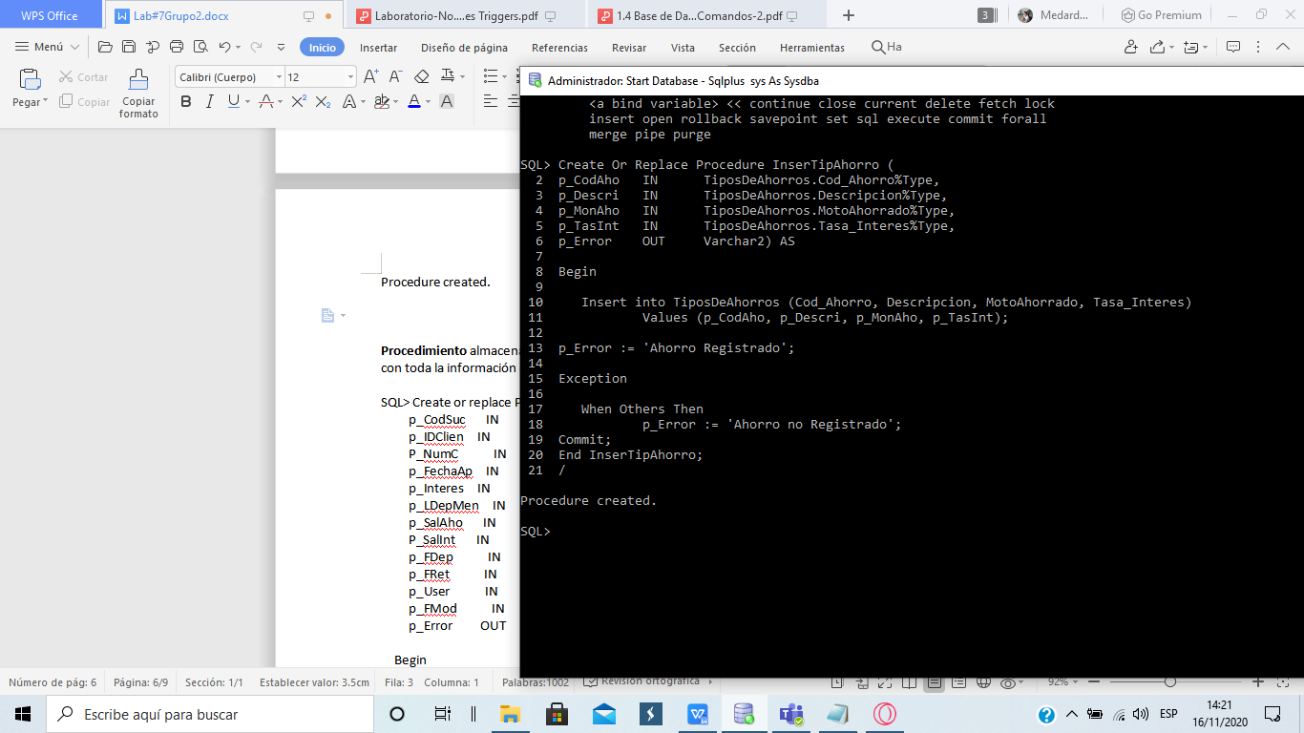

**Procedimiento** almacenado para la apertura o inserción de los ahorros aprobados

con toda la información correspondiente.

SQL> Create or replace Procedure InserAhorros(

p_CodSuc IN Ahorros.Cod_Sucursal%Type,

p_IDClien IN Ahorros.IDCliente%Type,

P_NumC IN Ahorros.NumeroCuenta%Type,

p_FechaAp IN Ahorros.Fecha_Apertura%Type,

p_Interes IN Ahorros.Tasa_Interes%Type,

p_LDepMen IN Ahorros.LetraDepMensual%Type,

p_SalAho IN Ahorros.SaldoAhorro%Type,

P_SalInt IN Ahorros.SaldoInteres%Type,

p_FDep IN Ahorros.FechaDeposito%Type,

p_FRet IN Ahorros.FechaRetiro%Type,

p_User IN Ahorros.Usuario%Type,

p_FMod IN Ahorros.FechaModificacion%Type,

p_Error OUT Varchar2) AS

Begin

Insert into Ahorros (Cod_Sucursal, IDCliente, NumeroCuenta, Fecha_Apertura, Tasa_Interes, LetraDepMensual, SaldoAhorro, SaldoInteres, FechaDeposito, FechaRetiro, Usuario, FechaModificacion)

Values (p_CodSuc, p_IDClien, P_NumC, p_FechaAp, p_Interes, p_LDepMen, p_SalAho, P_SalInt, p_FDep, p_FRet, p_User, p_FMod);

p_Error := 'Apertura creada';

Exception

When Others Then

p_Error := 'Apertura inexistente';

Commit;

End InserAhorros;

/

Procedure created.

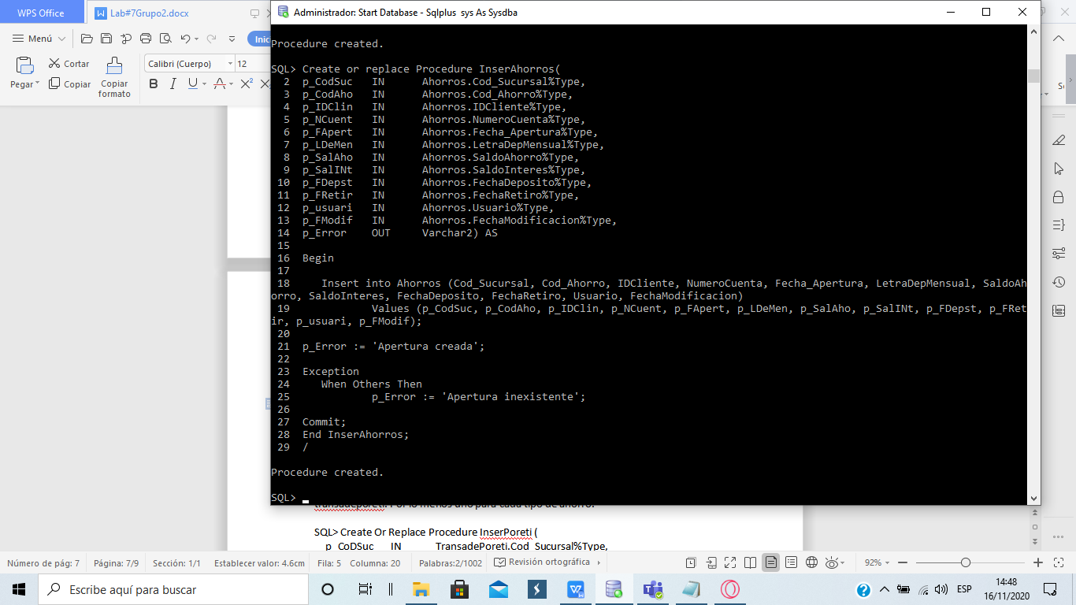



**Procedimiento** almacenado para la carga o inserción de los depósitos o retiros

recibidos de los clientes para sus cuentas de ahorros que se almacena en la tabla

transadeporeti. Por lo menos uno para cada tipo de ahorro.

SQL> Create Or Replace Procedure InserPoreti (

p_CoDSuc IN TransadePoreti.Cod_Sucursal%Type,

p_IDTran IN TransadePoreti.ID_Transaccion%Type,

p_IDClin IN TransadePoreti.IDCliente%Type,

p_TipAho IN TransadePoreti.Tip_Ahorro%Type,

p_FeTran IN TransadePoreti.FechaTransaccion%Type,

p_TiTran IN TransadePoreti.Tip_Transac%Type,

p_MontDR IN TransadePoreti.MontoDep_Retiro%Type,

p_FInser IN TransadePoreti.FechaInserccion%Type,

p_User IN TransadePoreti.Usuario%Type,

p_Error OUT Varchar2 ) AS

Begin

Insert Into TransadePoreti (Cod_Sucursal, ID_Transaccion, IDCliente, Tip_Ahorro, FechaTransaccion, Tip_Transac, MontoDep_Retiro, FechaInserccion, Usuario)

Values (p_CoDSuc, p_IDTran, p_IDClin, p_TipAho, p_FeTran, p_TiTran, p_MontDR, p_FInser, p_User);

p_Error := 'Insercion Creada';

Exception

When Others Then

p_Error := 'Insercion no Creada';

Commit;

End InserPoreti;

/

Procedure created.

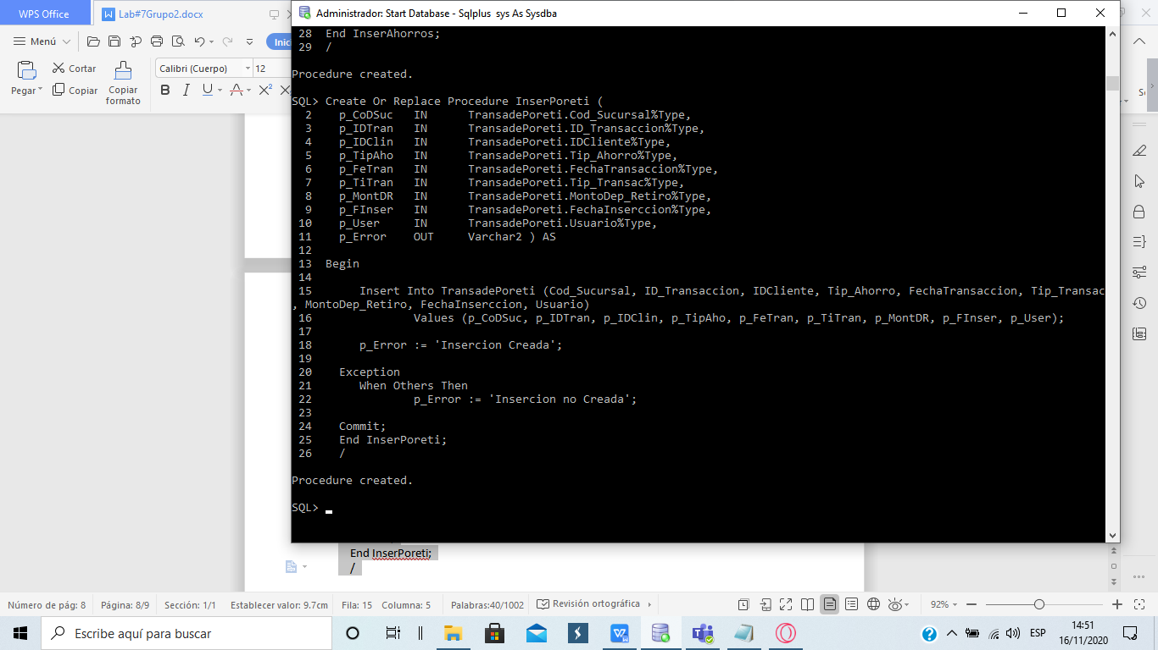

• **Procedimiento** almacenado que actualice los depósitos o retiros de las cuentas de

ahorro correspondientes. Deberá implementar un **cursor** que busque el

depósitos/retiros insertados en la tabla uno a uno y los vaya actualizando en la

tabla de ahorros de cada cliente (proceso en lote o proceso en línea usted decide).

De la siguiente forma:

* Si el tipo de ahorro es navidad o escolar por cada deposito realizado debe calcular el interés que corresponde montodeposito * tasade interes% que calculo que lo debe realizar una función diseñada previamente. El procedimiento debe actualizar el saldo de ahorro y el saldo interés de la cuenta de ahorro de los clientes
* Si el tipo de ahorro es corriente simplemente se realizar la aplicación del depósito o retiro a la cuenta de ahorro del cliente correspondiente. De las únicas cuentas que se puede realizar retiros es de la cuenta de ahorro corriente por lo tanto el procedimiento debe controlar esta situación.

SQL> CREATE OR REPLACE FUNCTION Calc_Interes(

p_monto Transadeporeti.MontoDep_Retiro%TYPE,

p_tasaI TiposDeAhorros.Tasa_Interes%TYPE

)Return

NUMBER AS

Begin

RETURN (p_monto*p_tasaI)/100;

END Calc_Interes;

/

Function created.

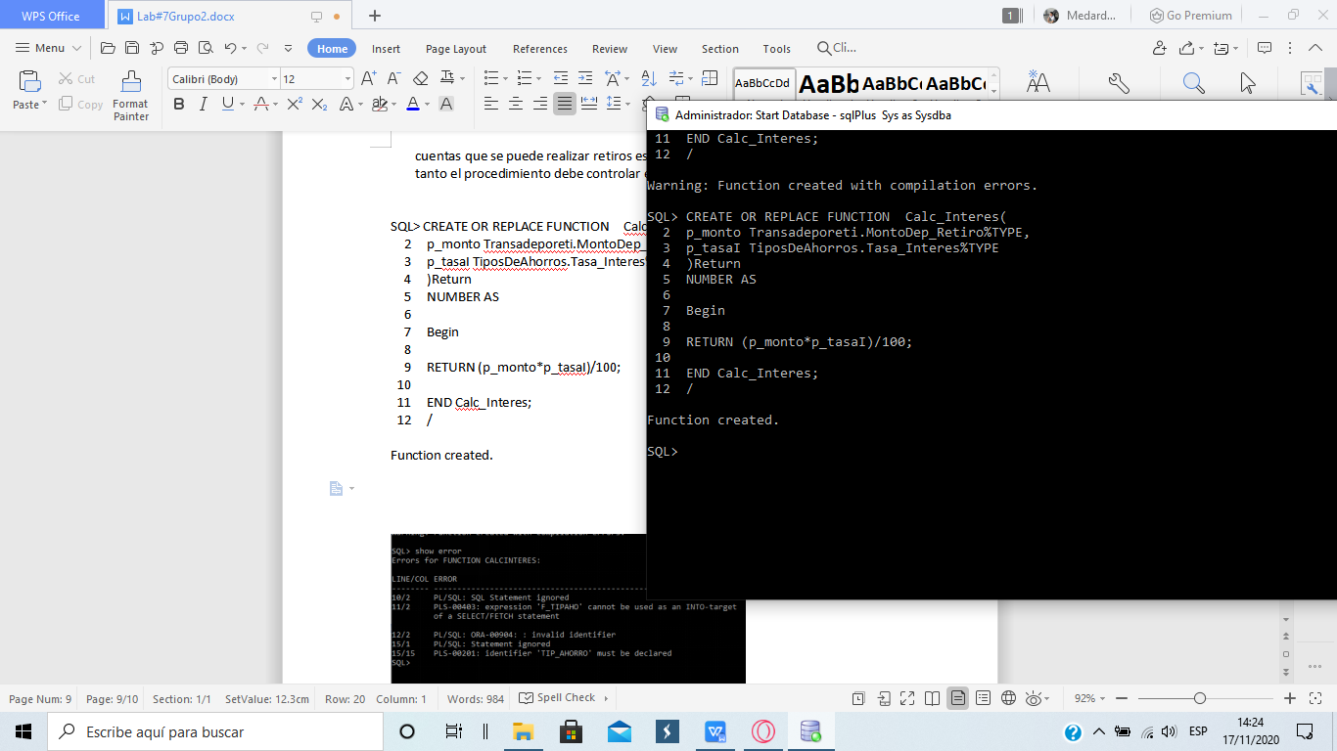

SQL> CREATE OR REPLACE PROCEDURE Actualizar_DR (

p_error out varchar2)AS

CURSOR c_Deporeti IS

SELECT Cod_Sucursal, IDCliente, Tip_Ahorro, Tip_Transac, MontoDep_Retiro, NCuenta

From Transadeporeti;

p_codsuc Transadeporeti.cod_sucursal%TYPE;

p_Ttrans Transadeporeti.ID_Transaccion%TYPE;

p_Idcli Transadeporeti.IDCliente%TYPE;

p_monto Transadeporeti.MontoDep_Retiro%TYPE;

p_tipoaho Transadeporeti.Tip_Ahorro%TYPE;

p_tasaI TiposDeAhorros.Tasa_Interes%TYPE;

p_calcinte Ahorros.SaldoInteres%TYPE;

p_SaldoA Ahorros.SaldoAhorro%TYPE;

p_Ncuenta Transadeporeti.NCuenta%TYPE;

Begin

OPEN c_Deporeti;

Loop

FETCH c_Deporeti INTO

p_codsuc,p_Idcli,p_Ttrans,p_tipoaho,p_monto,p_Ncuenta;

Select Tasa_Interes INTO p_tasaI

From TiposDeAhorros WHERE (Cod_Ahorro = p_tipoaho);

SELECT SaldoAhorro INTO p_SaldoA

FROM Ahorros

WHERE IDCliente=p_Idcli AND cod_sucursal = p_codsuc AND Cod_Ahorro = p_tipoaho;

IF ((p_tipoaho = 1 OR p_tipoaho = 3) AND p_Ttrans=1) THEN

p_calcinte := Calc_Interes(p_monto,p_tasaI);

UPDATE Ahorros

SET

SaldoAhorro = SaldoAhorro + p_monto + p_calcinte,

SaldoInteres = SaldoInteres + p_calcinte,

Usuario=user,

FechaModificacion = sysdate,

FechaDeposito = sysdate

WHERE p_Idcli = IDCliente AND p_Ncuenta = NumeroCuenta;

ELSIF ((p_tipoaho = 1 OR p_tipoaho = 3)

AND p_Ttrans=2) THEN

DBMS_OUTPUT.PUT_LINE('NO SE PUEDE RETIRAR DE ESTE TIPO DE CUENTA');

ELSIF (p_tipoaho = 2 AND p_Ttrans=1) THEN

UPDATE Ahorros

Set

SaldoAhorro = SaldoAhorro + p_monto,

Usuario=user,

FechaModificacion = sysdate,

FechaDeposito = sysdate

WHERE p_Idcli = IDCliente AND p_Ncuenta = Numerocuenta;

ELSIF (p_tipoaho = 2 AND p_Ttrans=2) THEN

IF(p_monto <= p_SaldoA) THEN

UPDATE Ahorros

SET

Saldoahorro =Saldoahorro - p_monto,

Usuario = user,

FechaModificacion = sysdate,

FechaDeposito = sysdate

WHERE p_Idcli=IDCliente AND p_Ncuenta=NumeroCuenta;

ELSE

DBMS_OUTPUT.PUT_LINE('Fondos insuficiente');

End If;

End If;

EXIT WHEN c_Deporeti%notfound;

END LOOP;

CLOSE c_Deporeti;

EXCEPTION

WHEN NO_DATA_FOUND THEN

p_error := 'No se encontraron datos';

WHEN OTHERS THEN

p_error := 'No se actualizo la tabla ahorros';

Commit;

End Actualizar_DR;

/

Procedure created.

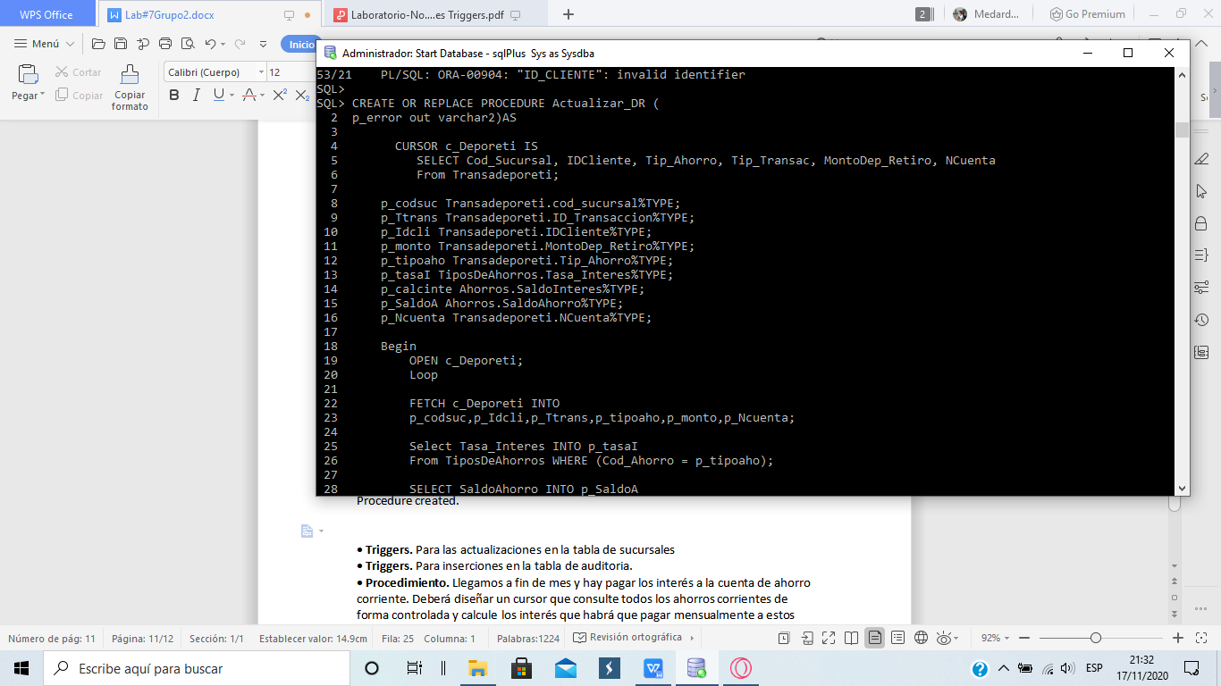

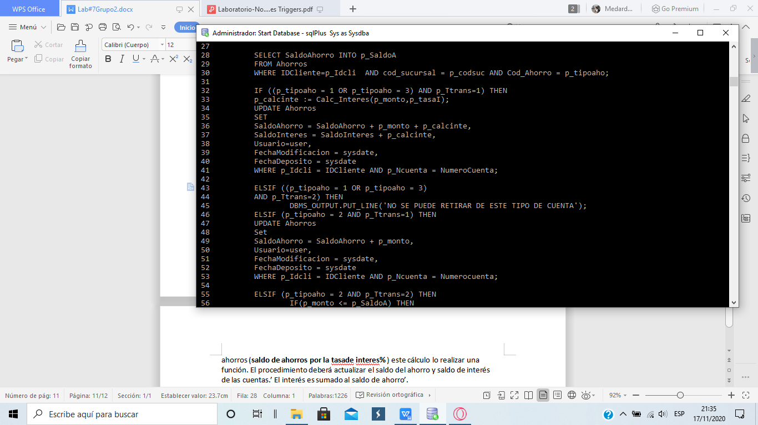

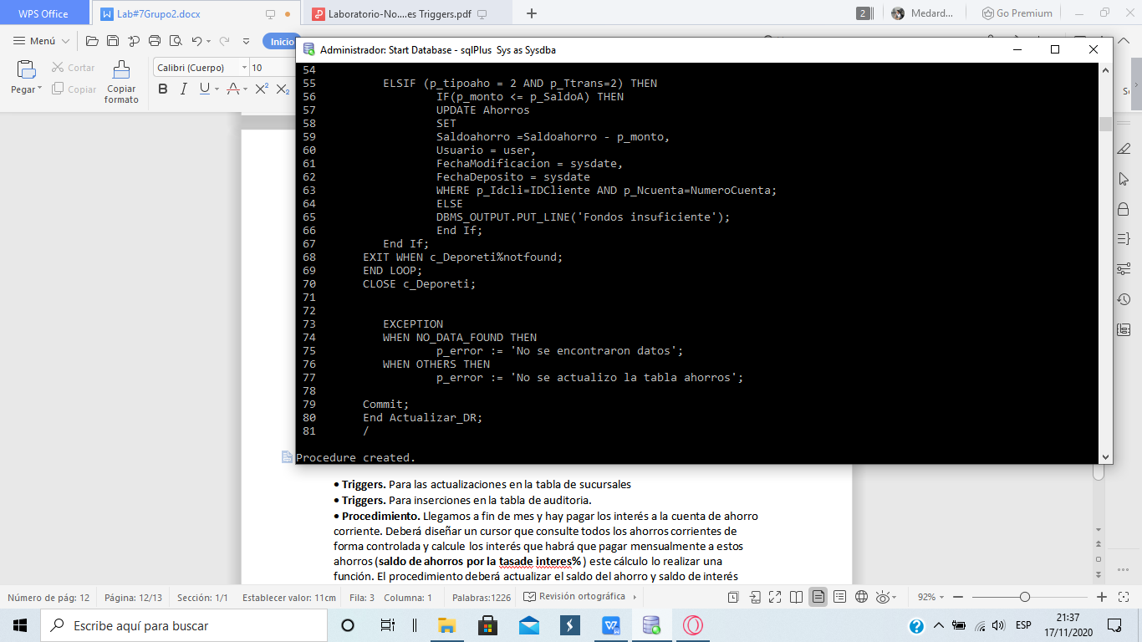

• **Triggers.** Para las actualizaciones en la tabla de sucursales

• **Triggers.** Para inserciones en la tabla de auditoria.

• **Procedimiento.** Llegamos a fin de mes y hay pagar los interés a la cuenta de ahorro

corriente. Deberá diseñar un cursor que consulte todos los ahorros corrientes de

forma controlada y calcule los interés que habrá que pagar mensualmente a estos

ahorros (**saldo de ahorros por la tasade interes%** ) este cálculo lo realizar una

función. El procedimiento deberá actualizar el saldo del ahorro y saldo de interés

de las cuentas.’ El interés es sumado al saldo de ahorro’.

Evidencias